A. JANUKONIS: DUJŲ SAUGYKLOS STATYBOS – DĖL VARTOJIMO SVYRAVIMO

Gamtinių dujų poreikis Lietuvoje kas dieną, kas savaitę, kas ketvirtį, kas metus – nevienodas. Tą parodo apačioje esanti lentelė. Būtent dėl dujų vartojimo svyravimo Lietuvai, pastačiusiai suskystintųjų dujų terminalą, būtina ir jų saugykla.
Klausimas čia vienas. Kodėl politikai vengia iš anksto pranešti apie papildomas statybas, kurios yra užprogramuotos terminalo? Kodėl garsiai pristačius terminalo būtinybę, tik vėliau patylomis kalbama apie papildomus milijonus, kurių prireiks siekiant užtikrinti jo veiklą?
Dujų vartojimas Lietuvoje yra netolygus. Siekiant užtikrinanti sklandžią didžiulio terminalo veiklą, atplaukiančių laivų nukrovimą, saugykla yra privaloma. Nors ji yra neatsiejama terminalo dalis, apie saugyklą pranešama tik dabar.
Nors garsiai apie tai kol kas nekalbama, akivaizdi ir dar viena aplinkybė. Tai – netrukus išaiškėsianti būtinybė investuoti ir į dujų vamzdynų rekonstrukciją. Dujos iš terminalo privalo pasiekti didžiuosius vartotojus Vilniuje, Kaune ir Jonavoje, o dujų tinklai tam nėra pritaikyti – jie ploniausi ties pajūriu, kur bus įkurtas terminalas.
Kodėl valstybė investuoja į milžinišką importinio kuro vartojimo infrastruktūrą, kuomet pašonėje turime ne tik vietinį, bet ir beveik triskart už dujas pigesnį biokurą? Racionalaus paaiškinimo iki šiol nėra.

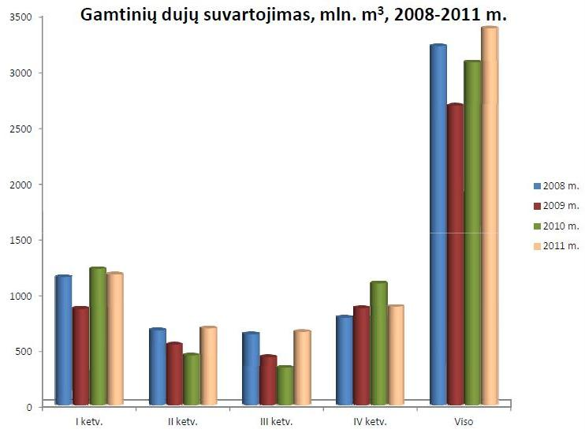

***

SYDERIŲ POŽEMINĖS DUJŲ SAUGYKLOS TYRIMAI PATIKĖTI TRIJŲ ŠALIŲ ĮMONĖMS
lrytas.lt; 2012-07-24

Išrinktas Syderių požeminės gamtinių dujų saugyklos projekto, kurį įgyvendina „Lietuvos energija“, tarptautinio pirkimo laimėtojas. Pirkimo tikslas buvo įsigyti tiriamųjų gręžinių gręžimo darbus ir tyrimų paslaugas.
Jas teiks tarptautinį pirkimą laimėjusi susivienijusių dalyvių grupė: Lietuvos ir Danijos įmonė „Minijos nafta“, bendrovė „LL investicijos“ bei Lenkijos dujų ir naftos kompanija „Poszukiwania Naftowe Diament”. Šių įmonių už planuojamus atlikti darbus ir paslaugas pasiūlyta kaina – 17,3 mln. litų be PVM.
Sutartimi rangovas įsipareigojo Luokės ir Viešvėnų seniūnijose, Telšių rajone išgręžti du vertikalius (vidutiniškai pusantro kilometro gylio), du iškreivintus gręžinius ir juose atlikti kompleksinius tyrimus. Šios priemonės leis nustatyti seisminių horizontų greičius ir patikslins Syderių geologinės struktūros ribas, taip pat bus įvertintas ją ribojančių lūžių sandarumas.
Visa tai padės tiksliau įvertinti, ar Syderių geologinė struktūra yra sandari ir joje galima įrengti požeminę gamtinių dujų saugyklą. Taip pat šie tyrimai padės pasirengti tolimesnių darbų programai. Visus Syderių geologinės struktūros tyrimus planuojama atlikti iki 2013 metų gegužės pabaigos.
Iki 1 mlrd. m3 dujų talpinanti saugykla leistų sumažinti dujotiekių sistemos apkrovas, prisidėtų prie nacionalinės ir regioninės dujų rinkos plėtros. Sukauptos atsargos padėtų Lietuvai išvengti staigių dujų kainos sezoninių svyravimų. Įsigijus dujų vasarą, kai paklausa sumažėja, jas būtų galima naudoti žiemą, kai dėl šildymo sezono dujų poreikis išauga. Be to, požeminė dujų saugykla leistų optimizuoti Klaipėdos suskystintų gamtinių dujų terminalo veiklą.
Syderių projekto tiriamieji darbai finansuojami iš valstybės biudžeto ir Europos Sąjungos lėšų, pritraukiant Transeuropinių energetikos tinklų programos (TEN-E) lėšas. Europos Komisija Syderių projekto įgyvendinimui skyrė 3 mln. eurų. Pagal LR Vyriausybės priimtą sprendimą, prie projekto sėkmingo įgyvendinimo finansiškai prisideda ir „Lietuvos energija“. Šiuo metu pasaulyje veikia 646 požeminės gamtinių dujų saugyklos.
Daugiausiai jų – 401 – įrengta JAV, Europoje eksploatuojama 170 saugyklų. Požeminių dujų saugyklų turi ir Lietuvos kaimynai: Latvija (1 saugykla), Lenkija (6 saugyklos), Baltarusija (3 saugyklos) ir Rusija (26 saugyklos).

